[第三方参与？山东大学齐鲁医院骨科专家论文被质疑图片与他人雷同](https://mp.weixin.qq.com/s?__biz=MzkyNTc2OTI4Mw==&mid=2247492116&idx=2&sn=0c61f3b69bcf1a0b3a3a206a4f6b872b&chksm=c07d7440e46cab0209a2d1b6b0d89c16f80f812e0d9dbe611e9818f39f686780d7c2e15c1f2f&scene=126&sessionid=1743219239)

[慧眼学术](javascript:void(0);)2025-03-29 11:32:23中国香港





**论文信息**

2020年10月，**山东大学齐鲁医院**在Drug Design, Development and Therapy期刊上发表一篇标题为“Resveratrol Protects Osteoblasts Against Dexamethasone-Induced Cytotoxicity Through Activation of AMP-Activated Protein Kinase”**白藜芦醇通过激活 AMP 激活蛋白激酶保护成骨细胞免受地塞米松诱导的细胞毒性损伤**的论文被质疑。

这项工作得到了济南市科技计划项目（资助201805042）和临沂市科技创新发展计划项目（资助201919058）的支持。

doi: 10.2147/dddt.s266502

第一作者：山东大学齐鲁医院 Liang Wang

通讯作者：山东大学齐鲁医院 Yunzhen Chen（音译：陈允震）

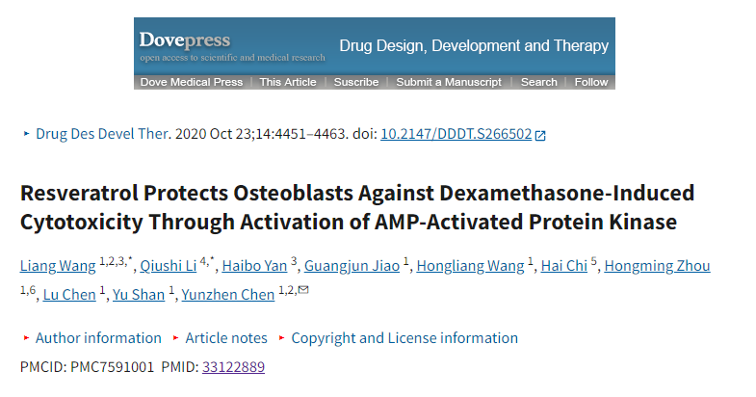

**质疑信息**

**2025年3月，Actinopolyspora biskrensis在 Pubpeer 论坛上发表评论：**

这篇论文中的两幅 FACS 图似乎与另一篇论文中的相同，但我没有看到共同的作者或所属单位。值得关注的是，后一篇论文中的图谱分辨率比前一篇论文中的高，这表明可能有共同的第三方参与其中。

图 1D，《药物设计、开发与治疗》（2020 年），doi: 10.2147/dddt.s266502，在此讨论：

https://pubpeer.com/publications/F0F0569320AA144D53689ED08B38F7

图 2A，Oncology Letters (2018)，doi: 10.3892/ol.2018.8486，在此讨论：

https://pubpeer.com/publications/438100E7087A891E84E5C05D643608

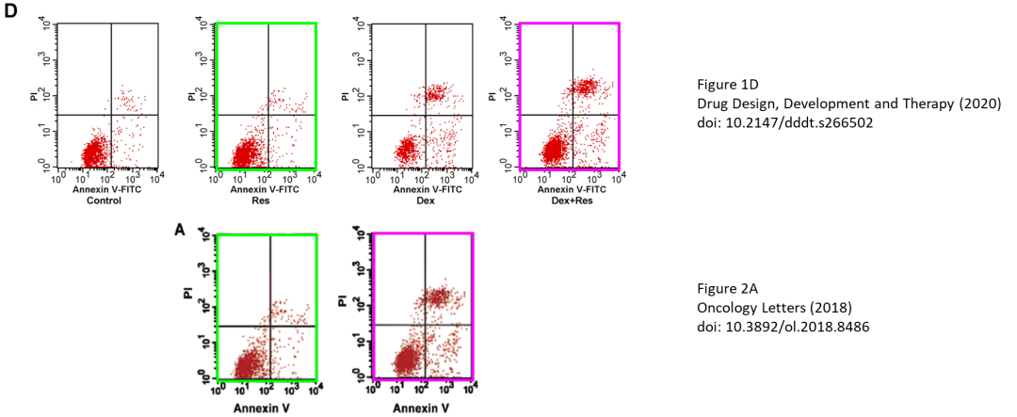

消息来源：

https://pubpeer.com/publications/F0F0569320AA144D53689ED08B38F7

声明：

若认为本内容侵犯您或者单位的权益，请速与我们联系并详述侵权情况。我们将依法快速处理，移除涉嫌侵权内容。

联系QQ   1729349097

**往期推荐:**

[引爆全网的学术不端克星神器！一键本地检测，全网最低价，再也不用担心图片误用和第三方图片造假的神器来啦](https://mp.weixin.qq.com/s?__biz=MzkyNTc2OTI4Mw==&mid=2247484961&idx=1&sn=d8a51a591fb0c959e88bc92de949b52c&scene=21#wechat_redirect)

[委员建议：将学术不端行为与其他造假行为一样入“罪”](https://mp.weixin.qq.com/s?__biz=MzkyNTc2OTI4Mw==&mid=2247491231&idx=1&sn=bf06908b0e9e428754f6000aee228d8e&scene=21#wechat_redirect)

[上海交通大学医学院附属新华医院妇产科研究：同一只小鼠跨组使用引发热议](https://mp.weixin.qq.com/s?__biz=MzkyNTc2OTI4Mw==&mid=2247491873&idx=1&sn=5a5a332536e5e553616a469db0ceaa34&scene=21#wechat_redirect)

[南京中医药大学附属医院放射科主任团队研究被指问题重重，多图重叠成焦点](https://mp.weixin.qq.com/s?__biz=MzkyNTc2OTI4Mw==&mid=2247491708&idx=2&sn=5338a9fdda1f2807a34fe1be499c78cf&scene=21#wechat_redirect)

[厦门大学附属翔安医院，宁波市医疗中心李惠利医院合作研究被指多处图片重叠与克隆](https://mp.weixin.qq.com/s?__biz=MzkyNTc2OTI4Mw==&mid=2247491914&idx=1&sn=f2421b6bcf3f228868d51e69904ab890&scene=21#wechat_redirect)